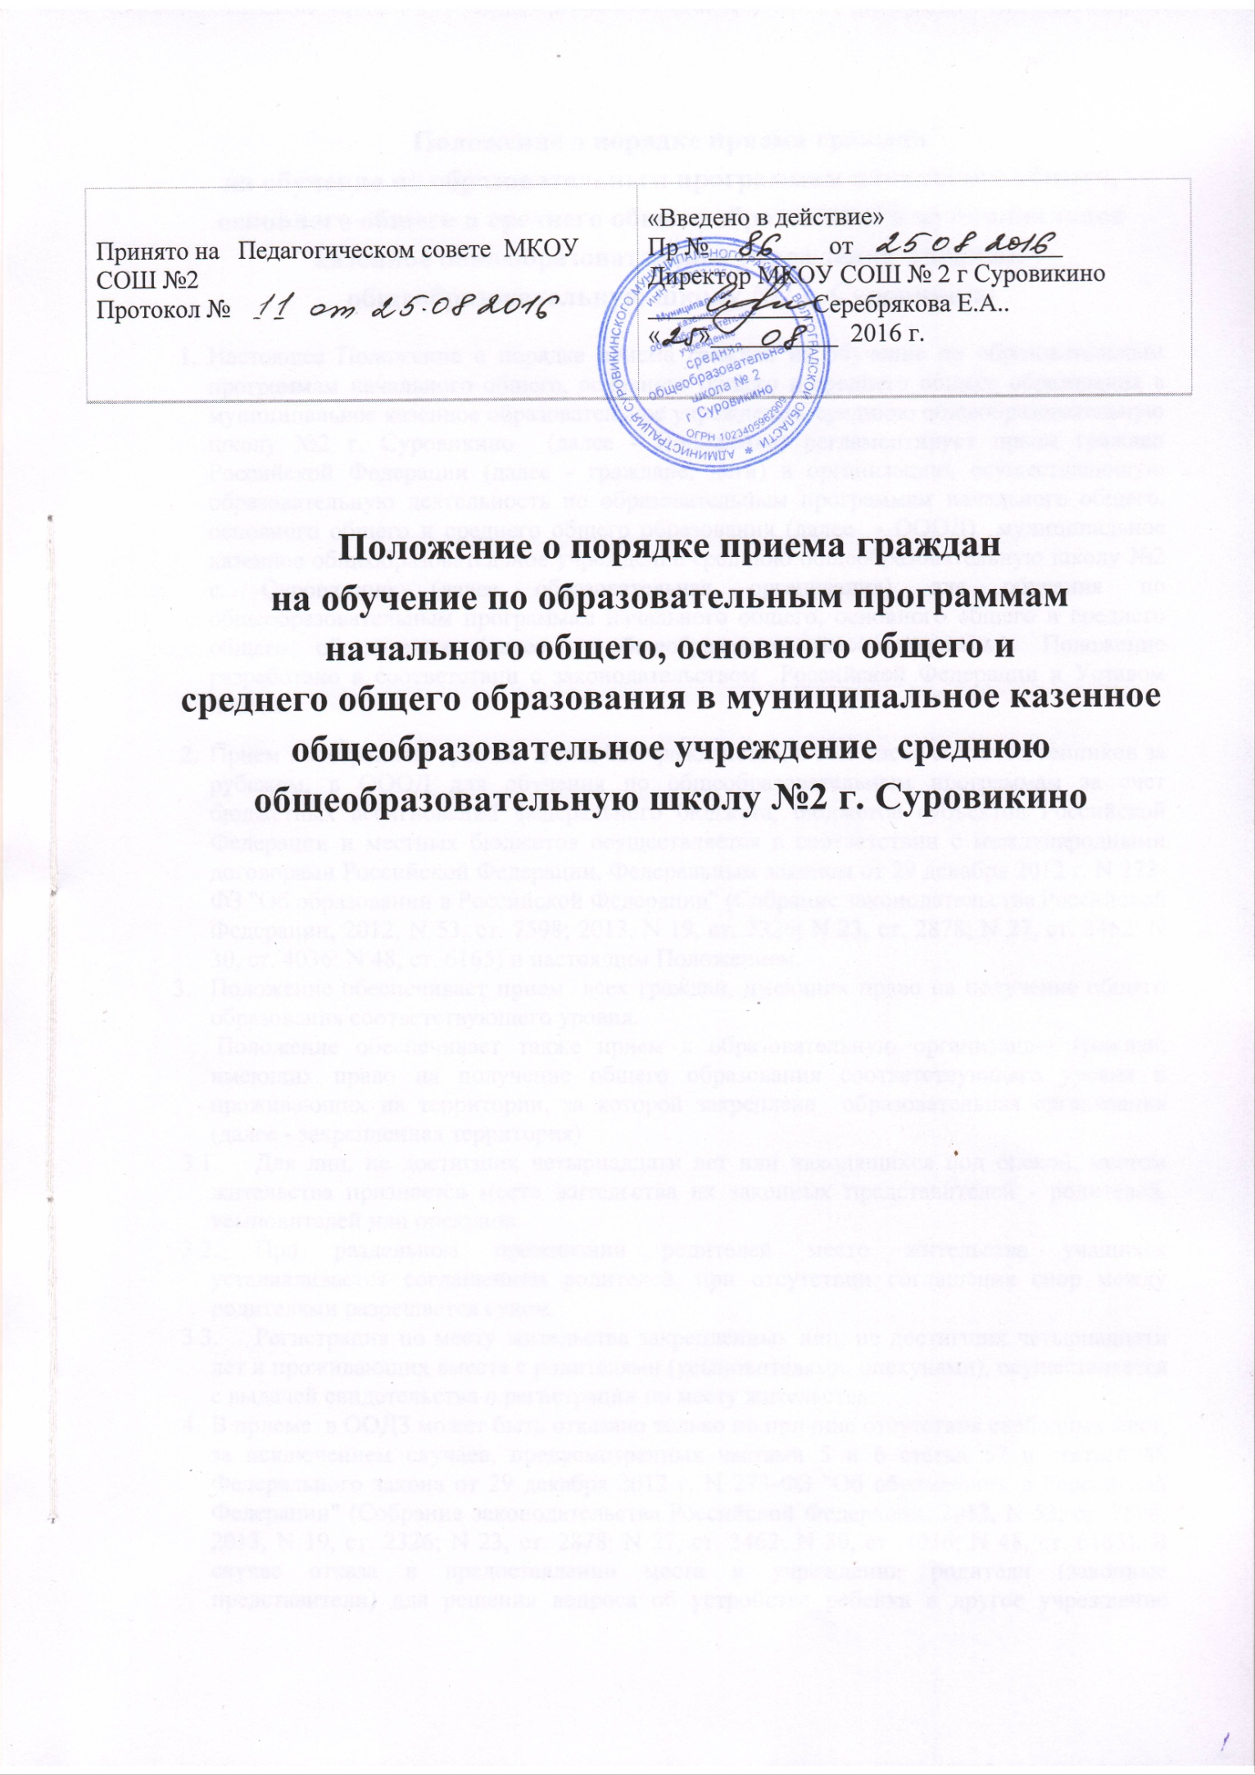
Принято на Педагогическом совете МКОУ СОШ №2  Протокол № | «Введено в действие»  Пр №_________ от ________________  Директор МКОУ СОШ № 2 г Суровикино  _____________Серебрякова Е.А..  « »__________ 2016 г.

Положение о порядке приема граждан
на обучение по образовательным программам начального общего, основного общего и
среднего общего образования в муниципальное казенное общеобразовательное учреждение среднюю общеобразовательную школу №2 г. Суровикино

Положение о порядке приема граждан
на обучение по образовательным программам начального общего, основного общего и среднего общего образования в муниципальное казенное общеобразовательное учреждение среднюю общеобразовательную школу №2 г. Суровикино

- Настоящее Положение о порядке приема граждан на обучение по образовательным программам начального общего, основного общего и среднего общего образования в муниципальное казенное образовательное учреждение среднюю общеобразовательную школу №2 г. Суровикино (далее - Положение) регламентирует прием граждан Российской Федерации (далее - граждане, дети) в организацию, осуществляющую образовательную деятельность по образовательным программам начального общего, основного общего и среднего общего образования (далее - ОООД) муниципальное казенное общеобразовательное учреждение среднюю общеобразовательную школу №2 г. Суровикино (далее образовательная организация) для обучения по общеобразовательным программам начального общего, основного общего и среднего общего образования (далее - общеобразовательные программы). Положение разработано в соответствии с законодательством Российской Федерации и Уставом школы.
- Прием иностранных граждан и лиц без гражданства, в том числе соотечественников за рубежом, в ОООД для обучения по общеобразовательным программам за счет бюджетных ассигнований федерального бюджета, бюджетов субъектов Российской Федерации и местных бюджетов осуществляется в соответствии с международными договорами Российской Федерации, Федеральным законом от 29 декабря 2012 г. N 273-ФЗ "Об образовании в Российской Федерации" (Собрание законодательства Российской Федерации, 2012, N 53, ст. 7598; 2013, N 19, ст. 2326; N 23, ст. 2878; N 27, ст. 3462; N 30, ст. 4036; N 48, ст. 6165) и настоящим Положением.
- Положение обеспечивает прием всех граждан, имеющих право на получение общего образования соответствующего уровня.
Положение обеспечивает также прием в образовательную организацию граждан, имеющих право на получение общего образования соответствующего уровня и проживающих на территории, за которой закреплена образовательная организация (далее - закрепленная территория)
  - Для лиц, не достигших четырнадцати лет или находящихся под опекой, местом жительства признается место жительства их законных представителей - родителей, усыновителей или опекунов.
  - При раздельном проживании родителей место жительства учащихся устанавливается соглашением родителей, при отсутствии соглашения спор между родителями разрешается судом.
  - Регистрация по месту жительства закрепленных лиц, не достигших четырнадцати лет и проживающих вместе с родителями (усыновителями, опекунами), осуществляется с выдачей свидетельства о регистрации по месту жительства.
- В приеме в ООДЗ может быть отказано только по причине отсутствия свободных мест, за исключением случаев, предусмотренных частями 5 и 6 статьи 67 и статьей 88 Федерального закона от 29 декабря 2012 г. N 273-ФЗ "Об образовании в Российской Федерации" (Собрание законодательства Российской Федерации, 2012, N 53, ст. 7598; 2013, N 19, ст. 2326; N 23, ст. 2878; N 27, ст. 3462; N 30, ст. 4036; N 48, ст. 6165). В случае отказа в предоставлении места в учреждении родители (законные представители) для решения вопроса об устройстве ребенка в другое учреждение обращаются в Отдел по образованию администрации Суровикинского муниципального района
  - Прием лиц в общеобразовательные классы учреждения осуществляется без вступительных испытаний (процедур отбора)
  - Прием закрепленных лиц в классы учреждения, в которых изучаются общеобразовательные программы профильного изучения отдельных предметов на ступени основного общего и среднего общего образования регламентируется Положением о профильном обучении в муниципальном казенном образовательном учреждении средней общеобразовательной школе №2 г. Суровикино
5. Прием на обучение по основным общеобразовательным программам за счет средств бюджетных ассигнований федерального бюджета, бюджетов субъектов Российской Федерации и местных бюджетов проводится на общедоступной основе, если иное не предусмотрено Федеральным законом от 29 декабря 2012 г. N 273-ФЗ "Об образовании в Российской Федерации" (Собрание законодательства Российской Федерации, 2012, N 53, ст. 7598; 2013, N 19, ст. 2326; N 23, ст. 2878; N 27, ст. 3462; N 30, ст. 4036; N 48, ст. 6165).
6. Организация индивидуального отбора при приеме в государственные и муниципальные образовательные организации для получения основного общего и среднего общего образования с углубленным изучением отдельных учебных предметов или для профильного обучения допускается в случаях и в порядке, которые предусмотрены законодательством субъекта Российской Федерации⁴.
7. Организация конкурса или индивидуального отбора при приеме граждан для получения общего образования в образовательных организациях, реализующих образовательные программы основного общего и среднего общего образования, интегрированные с дополнительными предпрофессиональными образовательными программами в области физической культуры и спорта, или образовательные программы среднего профессионального образования в области искусств, интегрированные с образовательными программами основного общего и среднего общего образования, осуществляется на основании оценки способностей к занятию отдельным видом искусства или спорта, а также при отсутствии противопоказаний к занятию соответствующим видом спорта.
- С целью ознакомления родителей (законных представителей) обучающихся с уставом учреждения, лицензией на осуществление образовательной деятельности, со свидетельством о государственной аккредитации учреждения, с образовательными программами, распорядительным актом органов местного самоуправления муниципального района, городского округа о закрепленной территории (далее - распорядительный акт), издаваемым не позднее 1 февраля текущего года и гарантирующим прием всех закрепленных лиц и соблюдение санитарных норм и правил, другими документами, регламентирующими организацию образовательного процесса, учреждение размещает копии указанных документов на информационном стенде и в сети Интернет на официальном сайте учреждения.
- С целью проведения организованного приема в первый класс закрепленных лиц учреждение не позднее 10 дней с момента издания распорядительного акта размещает на информационном стенде, на официальном сайте учреждения, в средствах массовой информации (в том числе электронных) информацию о количестве мест в первых классах; не позднее 1 июля - информацию о наличии свободных мест для приема детей, не зарегистрированных на закрепленной территории.
- Прием граждан в учреждение осуществляется по личному заявлению родителей (законных представителей) ребенка при предъявлении оригинала документа, удостоверяющего личность родителя (законного представителя), либо оригинала документа, удостоверяющего личность иностранного гражданина и лица без гражданства в Российской Федерации в соответствии со статьей 10 Федерального закона от 25 июля 2002 г. N 115-ФЗ "О правовом положении иностранных граждан в Российской Федерации" (Собрание законодательства Российской Федерации, 2002, N 30, ст. 3032).
Учреждение может осуществлять прием указанных заявлений в форме электронного документа с использованием информационно-телекоммуникационных сетей общего пользования.
В заявлении родителями (законными представителями) ребенка указываются следующие сведения:
а) фамилия, имя, отчество (последнее - при наличии) ребенка;
б) дата и место рождения;
в) фамилия, имя, отчество (последнее - при наличии) родителей (законных представителей) ребенка;
г) адрес места жительства ребенка, его родителей (законных представителей);
д) контактные телефоны родителей (законных представителей)
Примерная форма заявления размещается ОООД на информационном стенде и (или) на официальном сайте ОООД в сети "Интернет".
Для приема в образовательную организацию:
родители (законные представители) детей, проживающих на закрепленной территории, для зачисления ребенка в первый класс дополнительно предъявляют оригинал свидетельства о рождении ребенка или документ, подтверждающий родство заявителя, свидетельство о регистрации ребенка по месту жительства или по месту пребывания на закрепленной территории или документ, содержащий сведения о регистрации ребенка по месту жительства или по месту пребывания на закрепленной территории;
родители (законные представители) детей, не проживающих на закрепленной территории, дополнительно предъявляют свидетельство о рождении ребенка.
Родители (законные представители) ребенка, являющегося иностранным гражданином или лицом без гражданства, дополнительно предъявляют заверенные в установленном порядке копии документа, подтверждающего родство заявителя (или законность представления прав обучающегося), и документа, подтверждающего право заявителя на пребывание в Российской Федерации.
Иностранные граждане и лица без гражданства все документы представляют на русском языке или вместе с заверенным в установленном порядке переводом на русский язык.
Копии предъявляемых при приеме документов хранятся в ОООД на время обучения ребенка.

- Родители (законные представители) детей имеют право по своему усмотрению представлять другие документы, в том числе медицинское заключение о состоянии здоровья ребенка.
- При приеме в образовательную организацию для получения среднего общего образования представляется аттестат об основном общем образовании установленного образца.
- Требование предоставления других документов в качестве основания для приема детей в образовательную организацию не допускается.
- Факт ознакомления родителей (законных представителей) ребенка с лицензией на осуществление образовательной деятельности, свидетельством о государственной аккредитации образовательной организации, уставом образовательной организации фиксируется в заявлении о приеме и заверяется личной подписью родителей (законных представителей) ребенка.
- Подписью родителей (законных представителей) ребенка фиксируется также согласие на обработку их персональных данных и персональных данных ребенка в порядке, установленном законодательством Российской Федерации⁷.
- Прием заявлений в первый класс для граждан, проживающих на закрепленной территории, начинается не позднее 1 февраля и завершается не позднее 30 июня текущего года.
Зачисление в образовательную организацию оформляется распорядительным актом в течение 7 рабочих дней после приема документов.
Для детей, не проживающих на закрепленной территории, прием заявлений в первый класс начинается с 1 июля текущего года до момента заполнения свободных мест, но не позднее 5 сентября текущего года.
образовательная организация, закончившая прием в первый класс всех детей, проживающих на закрепленной территории, осуществляют прием детей, не проживающих на закрепленной территории, ранее 1 июля.
- Для удобства родителей (законных представителей) детей образовательная организация устанавливает график приема документов в зависимости от адреса регистрации по месту жительства (пребывания).
- При приеме на свободные места детей, не проживающих на закрепленной территории, преимущественным правом обладают граждане, имеющие право на первоочередное предоставление места в образовательную организацию в соответствии с законодательством Российской Федерации и нормативными правовыми актами субъектов Российской Федерации.
- Документы, представленные родителями (законными представителями) детей, регистрируются в журнале приема заявлений. После регистрации заявления родителям (законным представителям) детей выдается расписка в получении документов, содержащая информацию о регистрационном номере заявления о приеме ребенка в образовательную организацию, о перечне представленных документов. Расписка заверяется подписью должностного лица, ответственного за прием документов, и печатью образовательной организации.
- Приказы размещаются о приеме детей на обучение на информационном стенде в день их издания.
- На каждого ребенка, зачисленного в учреждение, заводится личное дело, в котором хранятся все сданные при приеме и иные документы.
¹Часть 9 статьи 55 Федерального закона от 29 декабря 2012 г. N 273-ФЗ "Об образовании в Российской Федерации" (Собрание законодательства Российской Федерации, 2012, N 53, ст. 7598; 2013, N 19, ст. 2326; N 23, ст. 2878; N 27, ст. 3462; N 30, ст. 4036; N 48, ст. 6165).
²Часть 3 статьи 67 Федерального закона от 29 декабря 2012 г. N 273-ФЗ "Об образовании в Российской Федерации" (Собрание законодательства Российской Федерации, 2012, N 53, ст. 7598; 2013, N 19, ст. 2326; N 23, ст. 2878; N 27, ст. 3462; N 30, ст. 4036; N 48, ст. 6165).
³Часть 4 статьи 67 Федерального закона от 29 декабря 2012 г. N 273-ФЗ "Об образовании в Российской Федерации" (Собрание законодательства Российской Федерации, 2012, N 53, ст. 7598; 2013, N 19, ст. 2326; N 23, ст. 2878; N 27, ст. 3462; N 30, ст. 4036; N 48, ст. 6165).
⁴Часть 5 статьи 67 Федерального закона от 29 декабря 2012 г. N 273-ФЗ "Об образовании в Российской Федерации" (Собрание законодательства Российской Федерации, 2012, N 53, ст. 7598; 2013, N 19, ст. 2326; N 23, ст. 2878; N 27, ст. 3462; N 30, ст. 4036; N 48, ст. 6165).
⁵Часть 6 статьи 67 Федерального закона от 29 декабря 2012 г. N 273-ФЗ "Об образовании в Российской Федерации" (Собрание законодательства Российской Федерации, 2012, N 53, ст. 7598; 2013, N 19, ст. 2326; N 23, ст. 2878; N 27, ст. 3462; N 30, ст. 4036; N 48, ст. 6165).
⁶Часть 2 статьи 55 Федерального закона от 29 декабря 2012 г. N 273-ФЗ "Об образовании в Российской Федерации" (Собрание законодательства Российской Федерации, 2012, N 53, ст. 7598; 2013, N 19, ст. 2326; N 23, ст. 2878; N 27, ст. 3462; N 30, ст. 4036; N 48, ст. 6165).
⁷Часть 1 статьи 6 Федерального закона от 27 июля 2006 г. N 152-ФЗ "О персональных данных" (Собрание законодательства Российской Федерации, 2006, N 31, ст. 3451).
⁸Часть 3 статьи 55 Федерального закона от 29 декабря 2012 г. N 273-ФЗ "Об образовании в Российской Федерации" (Собрание законодательства Российской Федерации, 2012, N 53, ст. 7598; 2013, N 19, ст. 2326; N 23, ст. 2878; N 27, ст. 3462; N 30, ст. 4036; N 48, ст. 6165).

